Московский Авиационный Институт
(Национальный Исследовательский Университет)
Институт №8 “Компьютерные науки и прикладная математика”
Кафедра №806 “Вычислительная математика и программирование”

Лабораторная работа №2 по курсу
«Операционные системы»

Группа: М8О-214БВ-25
Студент: Кожин А.C.
Преподаватель: Бахарев В.Д.
Оценка: ____________________
Дата:05.11.26

Москва, 2026
Постановка задачи
Вариант 6.
Составить программу на языке Си, обрабатывающую данные в многопоточном режиме. При
обработки использовать стандартные средства создания потоков операционной системы
(Windows/Unix). Ограничение максимального количества потоков, работающих в один момент
времени, должно быть задано ключом запуска вашей программы.
Так же необходимо уметь продемонстрировать количество потоков, используемое вашей
программой с помощью стандартных средств операционной системы.
В отчете привести исследование зависимости ускорения и эффективности алгоритма от входных
данных и количества потоков. Получившиеся результаты необходимо объяснить
Общий метод и алгоритм решения
Использованные функции библиотеки pthread
- pthread_create - создает поток
- pthread_join - ждет завершения потока
- Malloc, free - выделение и освобождение памяти
- Getpid - возвращается процессный идентификатор
- Clock-gettime - возвращает пройденное время
- Exit - завершение процесса
Обе версии считают произведение C = A × B квадратных матриц размера N × N одним и тем же кодом, параллельная лишь делит строки результата между потоками. Сложность умножения равна O(N³), всего выполняется N³ комплексных умножений. Элементы результата вычисляются по формуле:
$$c_{ij}=\overset{N}{\underset{k=1}{∑}}a_{ik}b_{kj},(a+bi)(c+di)=(ac-bd)+(ad+bc)i$$
Параллельная версия устроена по модели fork-join:
- Главный поток создаёт T потоков через pthread_create. Значение T задаётся аргументом запуска THREADS.
- Потоку с номером p достаётся диапазон строк от ⌊N·p/T⌋ до ⌊N·(p+1)/T⌋. Размеры диапазонов различаются не более чем на одну строку.
- Каждый поток считает только свои строки матрицы C.
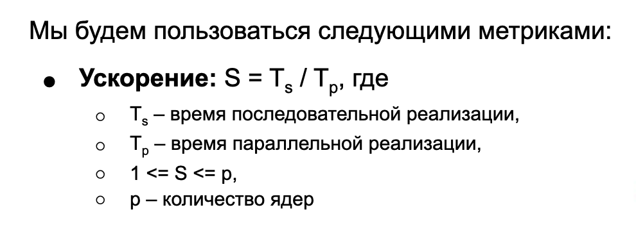
- Главный поток ждёт завершения всех потоков через pthread_join.
Система на которой выполнены замеры.
Параметр | Значение
Кеш L2 | 16 мб у производительных ядер, 6 у энергоэффективных
Оперативная память | 16 гб
ОС | Macos, ядро Darwin 25.06.0
Компилятор | Apple clang 21.0.0
Сборка | Clang -o2 -pthread -o lab2 lab2_matrix.c
Размер матрицы | 100, 500, 1000, 2000
Число потоков | 1,2,4,6,8,10,16,128,1024
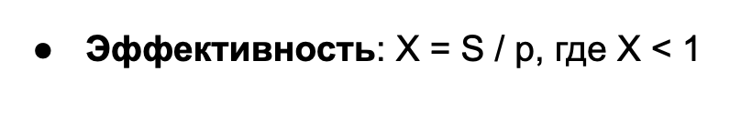

Код программы
#include <pthread.h>
#include <stdio.h>
#include <stdlib.h>
#include <string.h>
#include <time.h>
#include <unistd.h>

#define REPEATS 5

typedef struct {
double re;
double im;
} Complex;

typedef struct {
Complex *result;
size_t row_begin;
size_t row_end;
} ThreadArgs;

static size_t n;
static Complex *a, *b;

static void *work(void *_args)
{
ThreadArgs *args = (ThreadArgs *)_args;

for (size_t i = args->row_begin; i < args->row_end; ++i) {
Complex *row = args->result + i * n;

memset(row, 0, n * sizeof(Complex));

for (size_t k = 0; k < n; ++k) {
Complex x = a[i * n + k];
const Complex *b_row = b + k * n;

for (size_t j = 0; j < n; ++j) {
row[j].re += x.re * b_row[j].re - x.im * b_row[j].im;
row[j].im += x.re * b_row[j].im + x.im * b_row[j].re;
}
}
}

return NULL;
}

static void multiply_seq(Complex *result)
{
ThreadArgs args = {.result = result, .row_begin = 0, .row_end = n};

work(&args);
}

static void multiply_par(Complex *result, size_t n_threads)
{
pthread_t *threads = malloc(n_threads * sizeof(pthread_t));
ThreadArgs *thread_args = malloc(n_threads * sizeof(ThreadArgs));

if (!threads || !thread_args) {
fprintf(stderr, "Ошибка памяти малютки\n");
exit(1);
}

for (size_t i = 0; i < n_threads; ++i) {
thread_args[i] = (ThreadArgs){
.result = result,
.row_begin = n * i / n_threads,
.row_end = n * (i + 1) / n_threads,
};

if (pthread_create(&threads[i], NULL, work, &thread_args[i]) != 0) {
fprintf(stderr, "Ошибка: не удалось создать поток №%zu\n", i + 1);
exit(1);
}
}

for (size_t i = 0; i < n_threads; ++i) {
pthread_join(threads[i], NULL);
}

free(thread_args);
free(threads);
}

static double now_ms(void)
{
struct timespec ts;

clock_gettime(CLOCK_MONOTONIC, &ts);
return ts.tv_sec * 1000.0 + ts.tv_nsec / 1e6;
}

static void fill_random(Complex *m)
{
for (size_t i = 0; i < n * n; ++i) {
m[i].re = rand() / (double)RAND_MAX - 0.5;
m[i].im = rand() / (double)RAND_MAX - 0.5;
}
}

int main(int argc, char **argv)
{
if (argc != 3 || atoi(argv[1]) < 1 || atoi(argv[2]) < 1) {
fprintf(stderr, "Использование: %s РАЗМЕР_МАТРИЦЫ ЧИСЛО_ПОТОКОВ\n", argv[0]);
return 1;
}

n = (size_t)atoi(argv[1]);
size_t n_threads = (size_t)atoi(argv[2]);

a = malloc(n * n * sizeof(Complex));
b = malloc(n * n * sizeof(Complex));
Complex *seq_result = malloc(n * n * sizeof(Complex));
Complex *par_result = malloc(n * n * sizeof(Complex));

if (!a || !b || !seq_result || !par_result) {
fprintf(stderr, "Ошибка: не хватает памяти\n");
return 1;
}

srand(42);
fill_random(a);
fill_random(b);

printf("PID процесса: %d\n", (int)getpid());
fflush(stdout);

double seq_ms = 0, par_ms = 0;

for (int r = 0; r < REPEATS; ++r) {
double start = now_ms();
multiply_seq(seq_result);
double elapsed = now_ms() - start;

if (r == 0 || elapsed < seq_ms) {
seq_ms = elapsed;
}
}

for (int r = 0; r < REPEATS; ++r) {
double start = now_ms();
multiply_par(par_result, n_threads);
double elapsed = now_ms() - start;

if (r == 0 || elapsed < par_ms) {
par_ms = elapsed;
}
}

double speedup = seq_ms / par_ms;
int same = memcmp(seq_result, par_result, n * n * sizeof(Complex)) == 0;

printf("Размер матрицы: %zu\n", n);
printf("Число потоков: %zu\n", n_threads);
printf("Последовательная версия: %.3f мс\n", seq_ms);
printf("Параллельная версия: %.3f мс\n", par_ms);
printf("Ускорение: %.3f\n", speedup);
printf("Эффективность: %.3f\n", speedup / n_threads);
printf("Проверка результатов: %s\n", same ? "совпадают" : "НЕ совпадают");

free(a);
free(b);
free(seq_result);
free(par_result);
return same ? 0 : 1;
}

Протокол работы программы
Таблица при N = 1000:
Число потоков | Время исполнения (мс) | Ускорение | Эффективность
Последовательно | 408,99 | - | -
1 | 409,53 | 0,999 | 0,999
2 | 207,92 | 1,967 | 0,984
4 | 120,30 | 3,400 | 0,850
6 | 94,44 | 4,331 | 0,722
8 | 80,40 | 5,087 | 0,636
10 | 69,78 | 5,861 | 0,586
16 | 69,41 | 5,892 | 0,368
128 | 67,78 | 6,034 | 0,047
1024 | 69,27 | 5,904 | 0,006

Время для остальных замеров, мс:
Число потоков | N = 100 | N = 500 | N = 2000
Последовательно | 0,44 | 50,65 | 3266,59
1 | 0,90 | 50,87 | 3267,94
2 | 0,24 | 26,25 | 1794,43
4 | 0,17 | 15,40 | 1106,85
6 | 0,19 | 13,96 | 880,16
8 | 0,19 | 10,77 | 745,26
10 | 0,15 | 9,74 | 717,14
16 | 0,17 | 10,67 | 728,18
128 | 0,89 | 8,54 | 732,23
1024 | 8,86 | 11,34 | 694,34

Вывод
Из таблицы при N = 1000 можно сделать вывод, что наибольшее ускорение и эффективность, а также наименьшее время достигаются при числу потоков равному числу логических ядер. При 10 потоках и 10 логических ядрах время составляет 69.78 миллисекунд, ускорение 5.86, а эффективность 0.59. Большее число потоков почти не добавляет скорости.
До 4 потоков рост почти линейный. Эффективность при N = 1000 не ниже 0,85. Задача хорошо делится: последовательная часть состоит лишь из создания и ожидания потоков, блокировок между потоками нет.
От 4 до 10 потоков эффективность падает с 0,85 до 0,59. Вероятная причина в том, что у M5 только 4 производительных ядра, а остальные 6 медленнее. Строки делятся поровну, поэтому общее время задаёт самый медленный поток. Также потоки делят общую память. Отдельно влияние этих факторов не измерялось.
Больше 10 потоков почти не даёт ускорения. Ядер всё равно 10, поэтому лишние потоки работают по очереди. При N = 1000 ускорение держится на уровне 5,9–6,0, а эффективность падает до 0,006, потому что почти то же ускорение делится на большее T.

